Muffiny jajeczne z warzywami
Muffiny jajeczne to ciekawa alternatywa dla klasycznej jajecznicy lub omletów, możemy serwować je na śniadanie, jak również jako przekąskę na wielkanocnym stole. To również dobry sposób to przemycenie warzyw do diety dziecka. Są proste i szybkie
w przygotowaniu, składniki muffinek możemy dowolnie modyfikować, dodając ulubione warzywa lub inne dodatki, tj. kiełki. Warto często spożywać jaja i podawać je dzieciom, gdyż są one źródłem pełnowartościowego białka, nienasyconych kwasów tłuszczowych, szeregu witamin (m.in. A,D,E, z grupy B), minerałów takich jak żelazo, fosfor, cynk, jod, niezbędnych do prawidłowego rozwoju dziecka. Dzięki zawartości fosfolipidów
i karotenoidów jaja wpływają na prawidłowe funkcjonowanie układu nerwowego oraz narządu wzroku. Warto pamiętać, by małym dzieciom nie podawać surowych jaj, ze względu na ryzyko zatrucia Salmonellą. Najbezpieczniej jest podawać dzieciom jaja ugotowane na twardo. Papryka jest przede wszystkim dobrym źródłem witaminy C, a także witaminy E, beta-karotenu czy kwasu foliowego. Zawiera również duże ilości potasu
i przeciwutleniaczy, o działaniu przeciwzapalnym i przeciwnowotworowym.

Składniki (na około 6 muffinek):
- 3 jaja
- Papryka czerwona – ¼ szt.
- Papryka zielona – ¼ szt.
- 1 mały pomidor
- Ser mozzarella – ok.1/2 szt.
- Szczypiorek
- Niewielka ilość pieprzu i soli
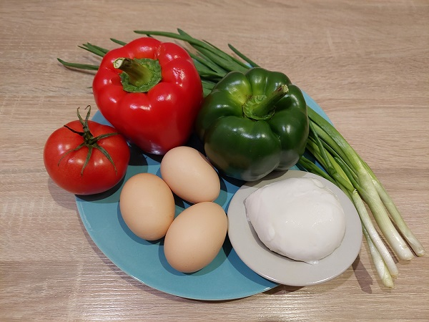
Wykonanie:
- Warzywa umyć, pomidora dodatkowo sparzyć wrzątkiem i obrać, następnie pokroić w drobną kostkę, szczypiorek posiekać. Ser zetrzeć na tarce o dużych oczkach.

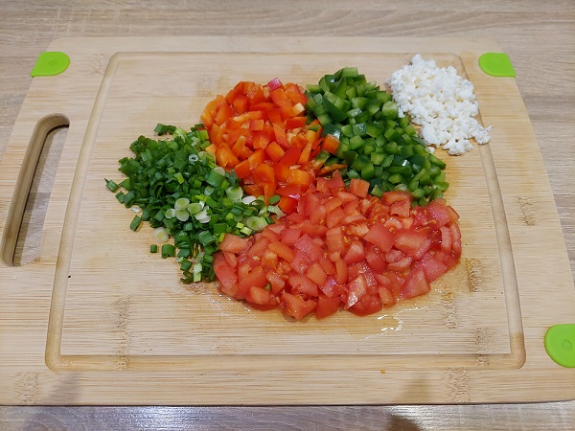
- Jaja roztrzepać w misce z dodatkiem soli i pieprzu. Następnie dodać warzywa, większość szczypiorku i połowę mozzarelii, całość wymieszać.

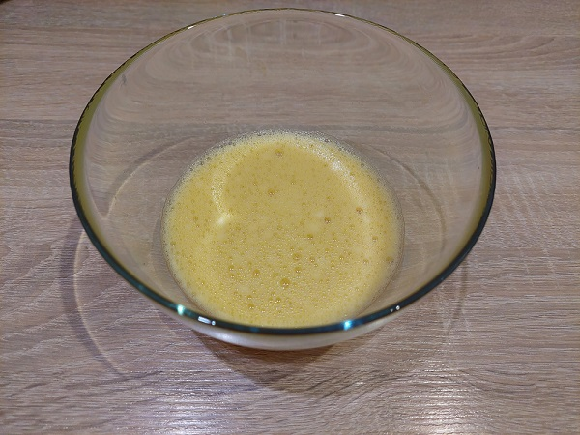

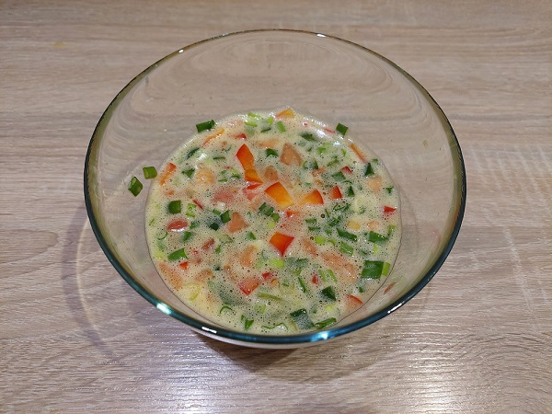

- Przełożyć masę do posmarowanych lekko olejem blaszki do pieczenia muffinek lub silikonowych foremek, pozostawiając nieco wolnej przetrzeni przy rantach.
Muffiny posypać z wierchu wiórkami mozzarelli oraz szczypiorkiem. Wstawić do nagrzanego piekarnika i piec około 25 minut w temperaturze 180°C, aż jajka będą całkowicie ścięte. Po wyciągnięniu z piekarnika chwilę ostudzić i wyciagnąć. Podawać ciepłe, np. z dodatkiem pieczywa.

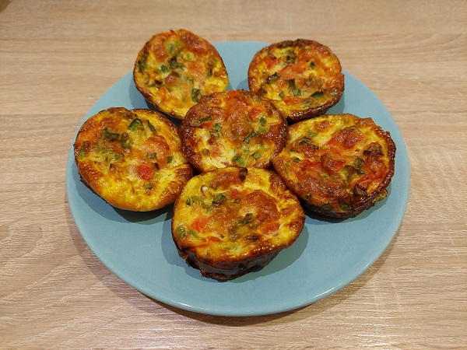

Wartość odżywcza 1 porcji:
Wart. energetyczna | 75,3 kcal
Białka | 6g
Tłuszcze | 4,9g
Węglowodany | 2g

Zdrowych i pogodnych Świąt Wielkanocnych
oraz smacznego jajka!

Opracowała dietetyk Aleksandra Resiak

